**Lecture de l’heure : entraînement**

**1) Lis les heures suivantes :**

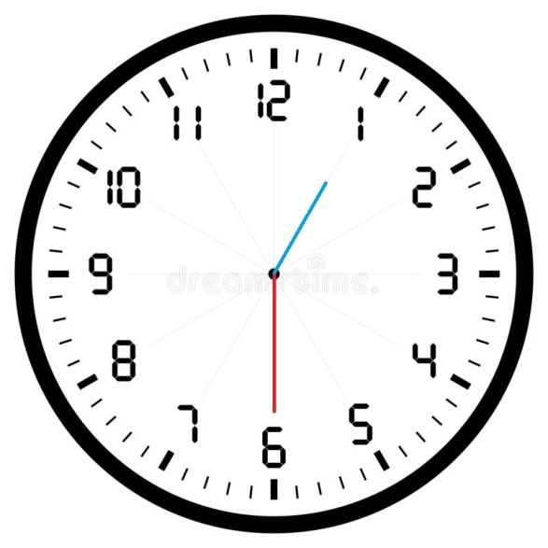 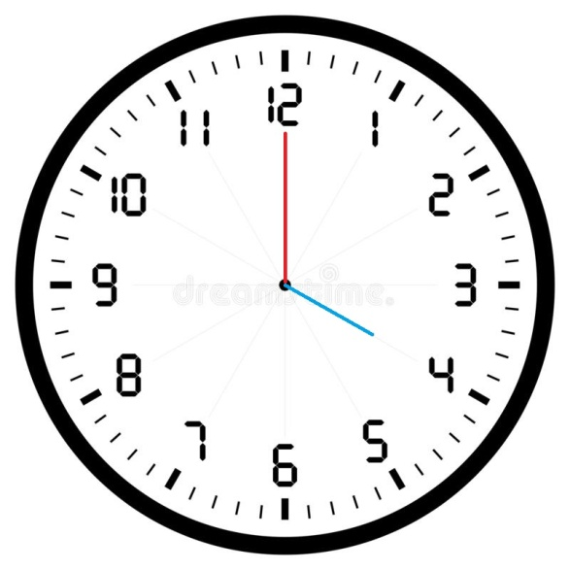

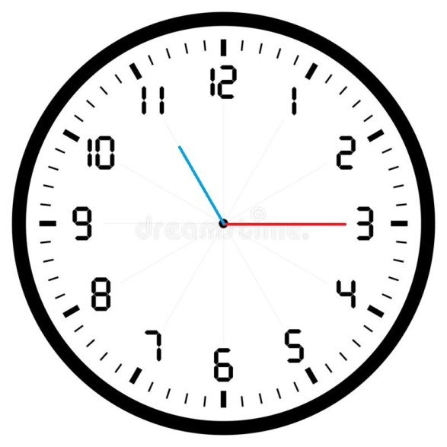 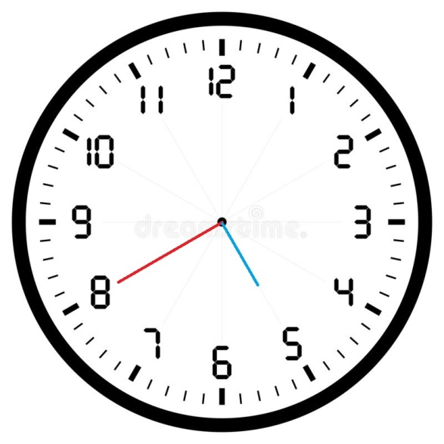

**2) Ecris les heures suivantes sur la pendule.**

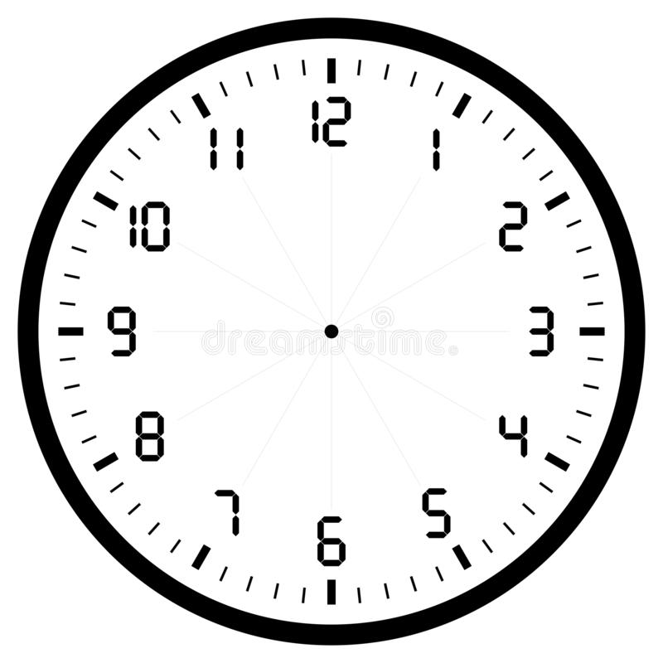 

12h30 14h15

 

5h45 19h25